Wohlfühl- und Aktiv-Start in den Frühling —
Eintauchen und Aufleben in Europas
beliebtestem Heilbad Bad Füssing

Bad Füssing – Die Heilkraft des Thermalwassers genießen und gerade jetzt im Frühling die wiedererwachende Natur entdecken, Kraft und Lebensfreude tanken sowie neue Energie schöpfen: Deutschlands beliebtestes Gesundheitsreiseziel Bad Füssing im Herzen des „Bayerischen Thermenlands“ eröffnet Gästen eine unvergleichliche Vielfalt, um das Urlaubsjahr 2022 gesund, aktiv oder auch entspannt zu genießen.

Thermen-Genuss mit heilkräftiger Wirkung
Bad Füssing begeistert seine jährlich rund 1,6 Millionen Gäste mit der Kraft seines legendären Thermalwassers: Der natürliche, heilkräftige Schatz, der 56 Grad heiß aus 1.000 Metern Tiefe empor sprudelt, ist bis heute Gästemagnet Nummer 1 des Kurortes an der bayerisch-österreichischen Grenze. In den drei Thermen erwartet Besucher eine Erlebniswelt mit rund 12.000 Quadratmetern Wasserfläche. In etwa der Hälfte der rund 100 Pools lassen sich aktuell sogar die ersten Frühlingssonnenstrahlen im wohlig-warmen Wasser unter freiem Himmel genießen.

Wohltuende Wellness-Inseln aus aller Welt
Mit seinen wohltuenden „Wellness-Inseln“ ist Bad Füssing auch ein glanzvoller Stern am deutschen Wellness-Himmel. Wellness-Urlaub in Bad Füssing ist eine Reise durch faszinierende Wohlfühlattraktionen — von der Ayurveda-Synchron-Ölmassage bis zur Zen-Meditation, von der Murmeltieröl-Relaxmassage bis hin zur wohltuenden Heilkreide-Behandlung.

Viele Bad Füssinger Gastgeber überraschen ihre Gäste mit eigenen großzügigen Day Spas, Sauna- und Wellnessbereichen. Spektakulär ist der Saunahof, eine mit fünf Sternen ausgezeichnete Saunawelt mit Erlebnissaunen, integriert in einem historischen 400 Jahre alten Vierseit-Bauernhof.

„Blühende Therapie“ im Kurpark und „Waldbaden“ für die Seele
Es ist die weitläufigste Thermenlandschaft auf dem Kontinent, die Bad Füssing berühmt gemacht hat. Noch viel größer aber ist das „grüne Angebot“ des Heilbads: Zwei Drittel des Bad Füssinger Ortsgebiets sind bepflanzte Entspannungsinseln, leuchtend-bunte Erlebniswelten und immergrüne Themeninseln. Bad Füssing begeistert gerade im Frühling mit seiner „blühenden Therapie“ für alle Sinne und einer paradiesischen Umgebung inmitten unberührter Natur.

Draußen sein, die Atmosphäre der Parks und der Wälder auf sich wirken lassen und der Stille zu lauschen, hat eine beruhigende Wirkung und hilft, schneller zu regenerieren. Bewiesen ist: Wer in den Wald eintaucht, tut etwas für seine Gesundheit. Bad Füssing überrascht mit schier unendlichen Möglichkeiten, bei einem „Waldbad“ Balance und Ruhe zu finden oder auch bei einer „Wald-Meditation“ die Sorgen des Alltags weit hinter sich zu lassen.

„Thermenradeln“ durch die erwachende Natur
Rund um Bad Füssing erwartet Urlauber ein rund 460 Kilometer langes, bestens ausgebautes Tourennetz — entlang oder durch idyllische Flussauen, Wälder, Naturschutzgebiete und überwiegend flaches Gelände; viele Gelegenheiten zur gemütlichen Einkehr am Wegesrand inklusive. Für Tourenradler gibt es direkte Anschlussmöglichkeiten an den beliebtesten Radweg Europas, den Donauradweg von Passau nach Wien, sowie an den Inntal-, den Rottal- und den geschichtsträchtigen Römerradweg.

Ein besonderer Genuss, den in dieser Form vor allem Bad Füssing seinen Gästen bietet: die erholsame Verbindung aus Radeln und Thermalbaden. Bringen Sie erst auf dem Rad den Kreislauf in Schwung und erholen Sie sich danach in einer der einzigartigen Thermal- und Saunalandschaften. Thermenradeln gilt als die ideale Kombination zum Fitwerden und –bleiben.

Große Unterhaltung und eine eigene „Glücks-Insel“
Am Abend bietet Europas beliebtester Kurort Unterhaltung auf Großstadtniveau mit Show-Events, weltbekannten Orchestern und Schauspiel- und Opernensembles

internationaler Theater, eine eigene Spielbank und kulinarische Highlights aus aller
Welt. Es ist diese Vielfalt der Attraktionen, die einen Wohlfühl-Urlaub in Bad Füssing unvergleichlich macht – und einer der Gründe, warum 90 Prozent der Erstbesucher als Stammgäste immer wieder kommen. Manche waren bereits 100 Mal und öfter da.

Urlaub von der Allergie
Bad Füssing bietet als „Für Allergiker qualitätsgeprüfter Kurort“ auch Urlaubern mit überempfindlichem Immunsystem alle Möglichkeiten einer unbeschwerten Auszeit. Zudem hat die Aktion „Reisen für Alle – Deutschland barrierefrei erleben“ den Ort als „bestens geeignetes Reiseziel“ für Menschen mit Handicap ausgezeichnet.

Höchste Medizinkompetenz
Bad Füssing – vom Magazin „Focus“ zuletzt drei Mal in Folge als „Top-Kurort“ ausgezeichnet – bietet ein breites Spektrum an zertifizierten Therapieangeboten und Gesundheitskursen. Ob ambulante Badekur, Kompaktkur oder Präventionsurlaub: Krankenkassen fördern die Eigeninitiative. Das Team des Gesundheit ServiceCenter berät gern persönlich unter 08531/975-511.

Neu: Premiere für die Bad Füssinger Gesundheitswochen –
Fit und gesund in den Frühling
Im Wonnemonat Mai begeistert Bad Füssing seine Gäste in diesem Jahr erstmals mit einer besonderen „Frühlings-Überraschung“: Den Bad Füssinger Gesundheitswochen. Sie schaffen mit zahlreichen besonderen Angeboten und Attraktionen den Brückenschlag zwischen Therme und Natur, zwischen Therapie und Genuss, zwischen Aktivsein und Entspannen. Die vier Themenwochen – die Thermen- und Wellnesswoche, die Natur-, Garten- und Waldwoche, die Thermenradl-Woche sowie die Genuss-Wanderwoche – laden dazu ein, Bad Füssing wieder oder auch neu zu entdecken.
Alle Infos unter www.badfuessing.com/Gesundheitswochen.

Alle Fragen zur Planung eines Wohlfühl- oder Aktiv-Aufenthalts in Bad Füssing beantworten die Mitarbeiter des Kur- & GästeService unter 08531/975-580 oder per Mail an tourismus@badfuessing.de

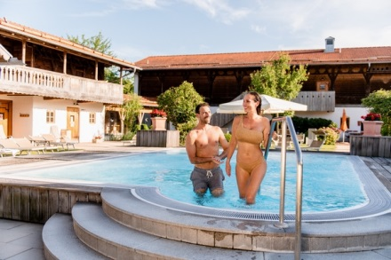

Mit seinen wohltuenden „Wellness-Inseln“ ist Bad Füssing auch ein glanzvoller Stern am deutschen Wellness-Himmel. Foto: Kur- & GästeService Bad Füssing

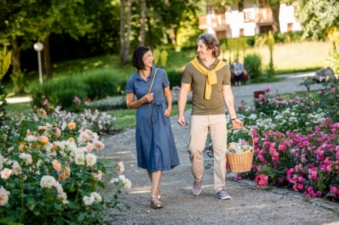

Bad Füssing begeistert gerade im Frühling mit seiner „blühenden Therapie“ für alle Sinne und einer paradiesischen Umgebung inmitten unberührter Natur. Foto: Kur- & GästeService Bad Füssing

Hinweis für die Redaktion:
Diese Fotos sowie weitere Pressetexte und attraktive Pressebilder aus und über Bad Füssing zum kostenfreien Download und zur honorarfreien Nutzung in Druckqualität im Internet unter: http://badfuessing.newswork.de

